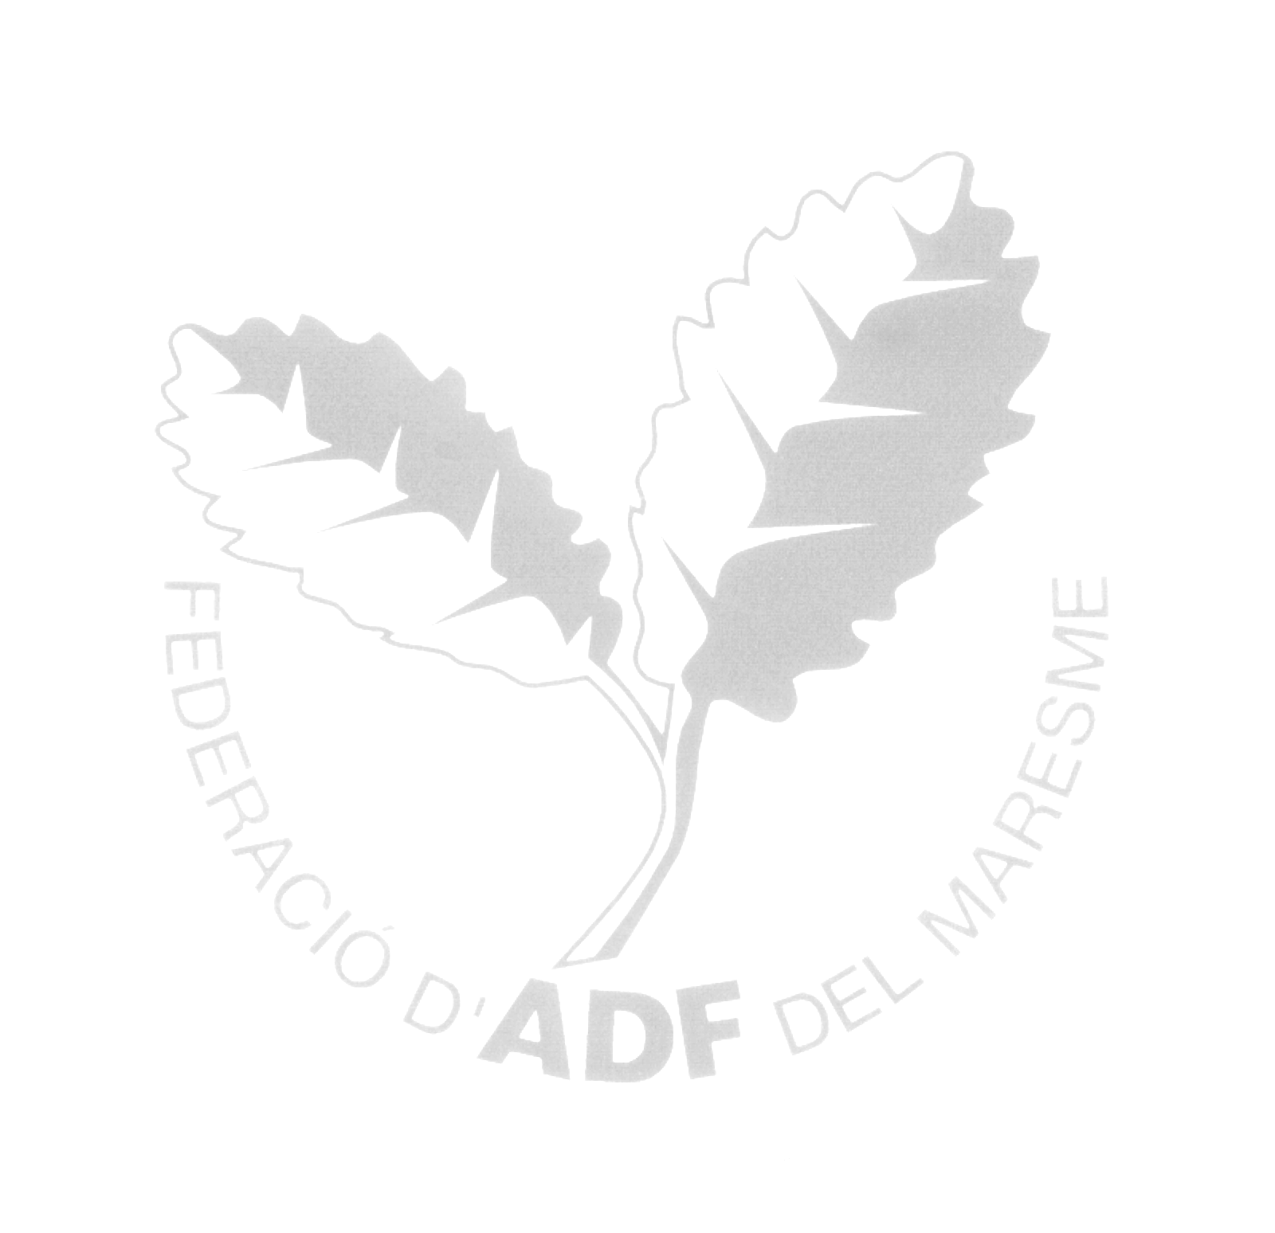  BOSCOS DEL MARESME  Informatiu de la Federació de les Agrupacions de Defensa Forestal del Maresme | Hivern 2002,nº6  Tardor 2003, nº8  Notícies forestals  LES ADF SÓN BÀSIQUES PER EVITAR QUE EL MARESME RESULTI AFECTAT PELS INCENDIS DE L’ESTIU 2003  Després d’un estiu on ha fet molta calor, gairebé sense pluges, la humitat molt baixa i amb incendis importants arreu de Catalunya, l’actuació de les ADF i els altres cossos de prevenció i extinció d’incendis, ha sigut imprescindible per evitar l’aparició d’altres focus. A més dels 14 incendis del Maresme, hi va haver 34 conats (que no van arribar a ser incendis) i 460 actuacions de risc (abocament de residus, infraccions de la normativa de prevenció d’incendis forestals) que detectades a temps van evitar que es convertissin en incendis.  Resum de les actuacions de les ADF durant els mesos de juny a setembre de 2003  Notes:  - Les dades que són en blanc, no s’ha pogut obtenir informació.  - Les hores de vigilància de l’ADF d’Òrrius són hores a l’escolta de les emissores de ràdio.  - Les hectàrees cremades corresponen a 14 incendis dels quals els més importants han estat: Tordera 233ha, Dosrius 11 ha i Calella 3.9ha.  En aquestes hores de prevenció i extinció d’incendis que realitza el voluntariat de les ADF, a part de fer la vigilància pels boscos, pels camins i participar en l’extinció d’incendis, per exemple, guiant als cossos d’extinció al lloc de l’incendi o participant directament en l’extinció d’aquests, les ADF realitzen moltes activitats perquè tot estigui a punt en cas d’emergència. Les accions que realitzen van des de la revisió de tots els hidrants, els dipòsits d’aigua, les basses... que hi hagi pels camins, a les urbanitzacions, als nuclis aïllats, perquè estiguin en condicions en cas de necessitat, a arreglar els camins per facilitar l’accés als vehicles d’extinció, o a la neteja del sotabosc a la vora dels camins... actuacions imprescindibles per a una bona prevenció d’incendis i si fos el cas, a un bon funcionament en cas d’emergència.  A totes les ADF i als seus voluntaris que han participat aquest estiu en la prevenció i extinció d’incendis, des de la Federació de les ADF del Maresme els hi volem donar les gràcies!
  ADF | Total hores prevenció/  extinció | Voluntariat prevenció/  extinció | Km totals realitzats | Ha cremades en l’ADF | Voluntariat en d’altres incendis | Ha forestals de l’ADF
  Serra Marina | 2.178 | 34 | 8.174 | 12 | 2 | 9.739,04
  Alt Maresme | 1.560 | 37 | 10.662 | 9 | 28 | 2.715,98
  Burriac | 600 | 18 | 2.800 | 1,50 | 11 | 736.17
  Teià | 1.500 | 17 | 300 | 0 | 16 | 370
  Òrrius | 720 | 3 |  |  | 3 | 479,58
  Premià Dalt | 621 | 18 | 1.045 | 0 | 0 | 315
  Vilassar Dalt | 549 | 13 | 2.500 | 5,50 | 7 | 516
  Serralada Montalt | 450 | 14 | 1.050 | 4,50 | 10 | 1.542,79
  St.Iscle/St.Cebrià | 103 | 10 |  |  |  | 2.635,00
  Conreria | 1.011 | 25 | 1.343 | 0 | 46 | 3.461,99
  Tordera |  |  |  | 233 |  | 6.509,50
  Canet/Sant Pol |  | 2 |  |  |  | 744,70
  TOTAL | 9.292 | 191 | 27.874 | 266 | 123 | 29.795,75
Pla de formació per al voluntariat de les ADF
Un dels objectius de la Federació de les ADF del Maresme (FADFM) és la formació contínua del voluntariat. En aquest sentit, el Secretariat de les ADF de Catalunya ha organitzat un Pla de Formació del Voluntariat amb els objectius de millorar les capacitats dels voluntaris i voluntàries de les ADF, d’ajudar a la integració del nou voluntariat, de millorar l’autoprotecció del voluntariat, de conèixer les novetats de la maquinària i comunicacions, de facilitar i aclarir les gestions administratives.

El Pla de Formació pretén arribar a totes les ADF i per això la formació es realitzarà a les diferents seus de les ADF de Catalunya. Aquestes jornades poden ser molt enriquidores per a tots i totes i així complir uns dels objectius bàsics de les Federacions que és la millora dels coneixements teòrics i pràctics del voluntariat de les ADF.

Medi Ambient aprova 5 Plans de Prevenció d’Incendis (PPI)
S’ha aprovat, des de la Direcció General de Prevenció de Riscos del Medi Natural del Departament de Medi Ambient de la Generalitat de Catalunya els Plans de Prevenció d’Incendis de les ADF de Vilassar de Dalt, l’ADF d’Órrius, l’ADF de Sant Iscle i Sant Cebrià de Vallalta, l’ADF de Canet i Sant Pol de Mar i l’ADF Serralada de Montalt (St. Andreu de Llavaneres, St. Vicenç de Montalt, Caldes d’Estrac i Arenys de Mar). Aquests PPI es basen en els documents redactats per l’O.T.P.M.I.F de la Diputació de Barcelona i l’ADF que han estat millorats i actualitzat pels tècnics de la FADFM.

A partir de la autorització del Departament de Medi Ambient i dels permisos corresponents dels propietaris del camins ja es poden realitzar les actuacions descrites en el PPI, com per exemple crear línies de protecció de les principals pistes forestals, la creació i/o recuperació de punts d’aigua, la senyalització dels principals accessos a les forests, el manteniment de les pistes estratègiques de penetració i atac...

Els objectius i l’aplicació dels PPI són reduir les causes dels incendis forestals, limitar els efectes i els danys sobre les persones, béns i medi natural dels incendis forestals i facilitar l’extinció d’aquests incendis forestals que afectin a l’àrea de cada ADF.

Edició de Díptics sobre ADFs i la Federació
La FADFM ha editat dos nous díptics: Vols saber què és una ADF i com hi pots participar? I Vols saber què fem a la Federació de les ADF del Maresme? Amb l’objectiu de fer extens la feina important que realitzen les ADF i així, per exemple, poder engrescar a nous voluntaris i voluntàries a ser ADF ja que en el díptic hi ha informació de com formar part del voluntariat. Pel que fa al díptic de la Federació, hi ha informació de les tasques que realitza la Federació del Maresme ja sigui als ajuntaments com al voluntariat, així com les ADF que formen part d’aquesta Federació.

Pàgina web recomanada
www.terradefoc.com Es pot trobar els incendis d’aquest estiu de tot Catalunya, els incendis actuals... tots ells amb fotos de bona qualitat, i un fòrum de debat en temes de prevenció i extinció.

TELÈFONS D’INTERÉS

Bombers: 112/085 Mossos d’Esquadra: Premià Mar: 93 751 68 39, Mataró: 93 741 81 00
Emergències (policia, ambulàncies i altres...): 112

Agents Rurals/Torreferrussa: 93.574.00.36

Textos: Cristina Prats i González (biòloga), Imprès en paper procedent de boscos renovables

g
ADF Alt Maresme (Calella, Pineda de Mar, Malgrat de Mar, Sta. Susanna i Palafolls), ADF Burriac (Vilassar de Mar, Cabrils, Cabrera de Mar), ADF La Conreria (Tiana, Alella, Martorelles, St. Fost de Campcentelles, Sta. Mª de Martorelles, Montornès de V. I Vallromanes), ADF Montalt (St. Andreu de LL., St. Vicenç de Montalt, Caldes d’Estrac i Arenys de Mar), ADF Premià de Dalt, ADF Òrrius, ADF Sant Iscle i Sant Cebrià de Vallalta, ADF Serra de Marina (Argentona, Mataró, Dosrius, Arenys de Munt, La Roca del V. I Vilanova del V.), ADF Teià, ADF Tordera, ADF Vilassar de Dalt, ADF Sant Pol de Mar i Canet de Mar i el Consell Comarcal del Maresme
La Federació de les ADF del Maresme està inscrita al Secretariat de les ADF de Catalunya.

Federació de ADF del Maresme
Can Barba, Arborètum de Catalunya Avda. Esportiva, 17 08348 Cabrils ( EL Maresme) Catalunya
Tel. 93.750.98.63 correu electrònic: federacio.adf@ccmaresme.es
www.ccmaresme.es/ambit.php?id=85

